Оглавление

1 Основы и терминология 3

2 Идеи 6

2.1 Крестивность: 6

2.2 Подходы: 6

2.3 База идеи: 6

2.4 Референсы: 7

2.5 Работа с референсами: 7

2.6 Модульная декомпозиция: 8

2.7 Треугольник странностей 8

2.8 Мозговой штурм: 8

2.9 Методологии 9

3 Объем работ и ограничения (scope) 10

3.1 Оценка механики/фичи: 10

3.2 Рискованные фичи 11

4 Документация 12

4.1 Три уровня документации 12

4.2 Виды документации 12

4.2.1 Питч-документ 12

4.2.2 One-Pager 13

4.2.3 Концепт документ 13

4.2.4 Детальный ГДД 16

4.2.4.1 FSO (ФСО) (относится к ГДД) 17

4.2.5 Beat-chart (редко используется) 19

4.2.6 Asset лист 19

4.2.7 UML-диаграмма (унифицированный язык моделирования) 21

4.2.8 Документация на отдельные системы 22

4.3 Инструментарий 25

5 Механики 27

5.1 Основные термины 27

5.2 Игровой цикл 27

5.2.1 Слои 28

5.3 Примеры циклов 29

5.5 Поддержка циклов 32

# 1 Основы и терминология

Подходы к геймдизайну:

* Blue sky – дизайн без каких-либо ограничений
* Clow Boil – погружение в тему, «созревание» идей
* Механика – чистая сила взаимодействия с игрой
* Фреймворки
* IP ( инт.собственность ) – все ААА
* История – часто завязан на IP, во главе стоит определенная тема/история

**Механика** – механизм, управляющий определенным игровым элементом

Свойства механик:

* Системность
* Консистентность – внутренняя непротиворечивость
* Цикличность – игрок постоянно с ней взаимодействует
* Обратная связь

**Динамика** – поведение механик в действии (когда та отвечает на действия игрока и любые другие вмешательства с течением времени). Комплекс механик.

**Геймплей** – комплексное взаимодействия игрока с игрой. Состоит из:

* Задач (challenge), которые нужно решить игроку для достижения цели
* Действий, которые игрок может (не может) предпринять для решения задач
* Результата, который получается при решении этих задач с помощью данных действий

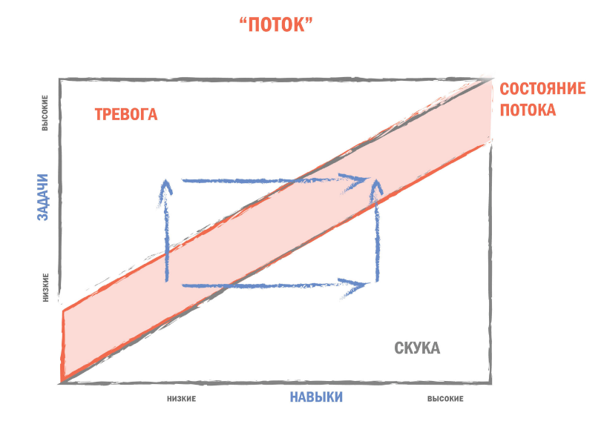**Состояние потока** – это состоние сфокусированности высокой степени.

Характеризуется:

* Игроку бросаются вызовы, требующие навыков
* Он видит четкую и понятную цель
* Концентрируется на этой цели
* Получает наглядную обратную связь
* Чувствует, что контролирует ситуацию
* Теряет самосознание вне системы
* Его действия в системе сливаются с его осознанием
* Происходит преображение времени

Разрыв потока:

* Плохая обратная связь
* Баги и технические проблемы
* Недостаток или избыток информации
* Несбалансированные кривые сложности и обучения
* Подача механик рвано и «в кучу»
* Отбирание управление у игрока

Эстетика – как игра выглядит, звучит, ощущается

Контекст

* Предыстория (Lore)
* Дизайн персонажей
* Сценарий
* Нарративный дизайн
  + Диалоги
  + Катсцены
  + Связь геймплей-история
  + Повествование через окружение

Технология – материалы и взаимодействия, обеспечивающие функционирование игры

**Механика** – механизм, управляющий определенным игровым элементом

# 2 Идеи

## 2.1 Крестивность:

* Практичекси никогда не создается чего-то «абсолютно нового»
* Удачное сочетание элементов, которые обычно не ассоциируются друг с другом
* Сделать знакомое – назнакомым (теория 20-80 для креатива)

## 2.2 Подходы:

* От концепта/эстетики (от эмоций игроков) (биошок, первый год оф вор) (от
* От механики

## 2.3 База идеи:

* Жизненный опыт – вспомнили,переосмыслили,попробовали передать эмоции и сделать
* Фантазия – придумали, сами себя ограничили, попробовали сделать
* Факты – изучили вопрос, попробовали сделать
* Творческий процесс (Михай Чиксентмихайи – «креативность», «поток»):

1. Подготовка – погружение в темуу, постановка вопросов
2. Инкубационный период – идеи «зреют» на переферии сознания
3. Озарение
4. Оценка – решение, имеет ли идея ценность
5. Проработка – «Изобретение – это 99% пота и 1% вдохновения»

(но это не реалность)

**Начинать надо с вопрсов** – не пытаться сразу найти ответы, а начать с вопросов

Три типа вопросов:

* «Почему?»
* «А что, если..?»
* «Как?»

Углубленное исследование

* Исследовательские поездки
* Приглашенные студенты
* Knowlegde Sharing (обмен знаниями)

## 2.4 Референсы:

* Другие игры
  + Пополнять «словарь механик»
  + Изучать малоизвестные проекты
  + Разные платформы
* Литература (кино,статьи, комиксы)
* Кино, TV, Youtube
* Визуальные рефернсы (мудборды, пинтерес)

## 2.5 Работа с референсами:

1. Анализ
2. Декомпозиция (н: метод 3-х C)
   1. Character (Персонаж)
   2. Camera (Камера)
   3. Control (Контроль)
3. Оценка

## 2.6 Модульная декомпозиция:

* Игра сделана из множества маленьких игр
* Любая система и подсистема – это тоже игра
* модули можно перемешивать, заменять, убирать

## 2.7 Треугольник странностей

«На чем делать акцент» (выбрать одно):

* Персонажи
* Действия
* Мир

## 2.8 Мозговой штурм:

* Лучший экспромт – зараннее подготовленный
* Подбираем участников правильно (заинтересованные люди)
* Ограничиваем процесс по времени (40-60 минут)
* Четко формируем проблему
* Записываем всё (в рамках задачи)
* Правильно критикуем идеи (аккуратно)
* Говорим кратко и по делу
* Легко расстаемся с идеями
* Фильтруем и группируем
* Хороший результат – следующая итерация
* фиксируем результат по окончании

## 2.9 Методологии

* Классический (доска и маркеры)
* Письменный (brainwriting)
  + Пишем идею – передаем следующему участнику
  + Следующий дописывает – передает дальше
* Ролевой (стратегия Уолта Диснея)
  + Мечтатель – генерируем, не ограничиваясь
  + Реалист – как можно воплотить в реальность, что для этого нужно
  + Критик – в чем слабые места, что может помешать
* SCAMPER

Mind Mapping

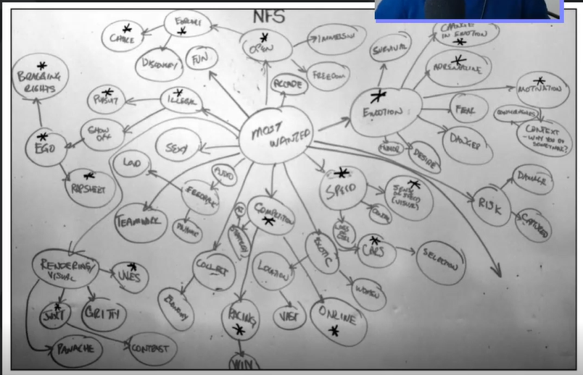

В центре оснвная идея, а от неё идут дочерние

# 3 Объем работ и ограничения (scope)

* Определить высокоуровневые состовляющие
* По каждому глобальному элементу провести анализ и декомпозицию (метод «слона)
* Выставить приоритеты
* Распанировать (!)

## 3.1 Оценка механики/фичи:

* Предыдущий опыт
* Экспертиза других департаментов
* Опыт других проектов (коллеги, статьи, GDC)
* Матрица Эйзенхауэра

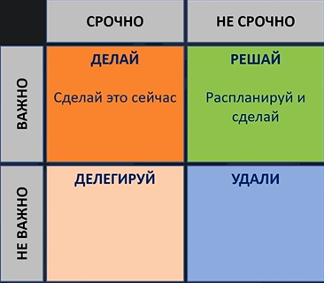

* Важное и срочное – критические баги, пожар,проблемы со здоровьем
* Важное и несрочное – эпики, задачи в рамках планирования (идеал)
* Не важно, но срочно – долгие митинги,звонки,почта,задачи все рамок планирования
* Не важно и не срочно – «красивые пуанты у балерины НПС», свистоперделки
  + Срочно – высокие потери от того, что задача не будет решена
  + Важно – высокая ценность в будущем

## 3.2 Рискованные фичи

Сила ограничений

* Стимулирует креативность («каша из топора»)
* Планирование становится продуманнее
* Усилия концентрируются в верном направлении
* Команда понимает, что она делает и что происходит

# 4 Документация

* Важно «для кого» она делается
* У каждого документа своя цель (лучше обозначить в заголовке)
* Не усложнять
* Указывай PoC (Person of Contact – автора) и версию.
* Нет стандарта, если это понятно всем и работает – цель выполнена (но концепты есть)
* Структурировать, оформлят
* Больше визуализации ! (картинки, схемы, гифки, таблички)
* Обновлять вовремя + предупреждать, что она была обновлена.
* Комментарии (неофициальный сленг) – хорошая доп.коммуникация

## 4.1 Три уровня документации

1. Концепт док
2. Функциональный ГДД (геймдиз.документ)
3. Детальный ГДД

## 4.2 Виды документации

## 4.2.1 Питч-документ

работает не только геймдиз, а вся команда Lead+ Bioshok

* + Цель: красиво презентовать идею, привлечь внимание журналистов
  + Для кого: издателя, инвестора, журналистов… (не для команды)
  + Формат: презентация
  + 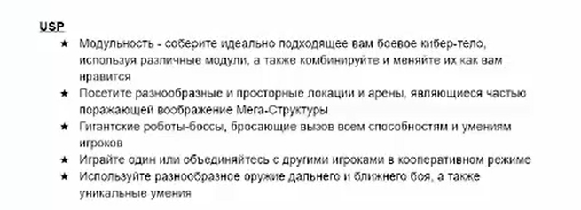Должен содержать:
    - Платформы, Целевая аудитория, жанр
    - USP (уникальное торговое предложение) – отличие вашего проекта от других проектов (причина успеха)
    - Сюжет (кратко), лор, описание персонажей
    - Описание геймплея и механик
    - Примеры аналогичных успешных проектов
    - Визуальный стиль с референсами, концепт-арты
    - Список контента (с ~ стоимостью работы)
    - О команде разработки
    - Монетизация

## 4.2.2 One-Pager

* + Цель: обзор игры (для систем почти не применяется) на 1 странице
  + Для кого: для команды, инвестора, издателя, новых сотрудников
  + Формат: текстовый документ
  + 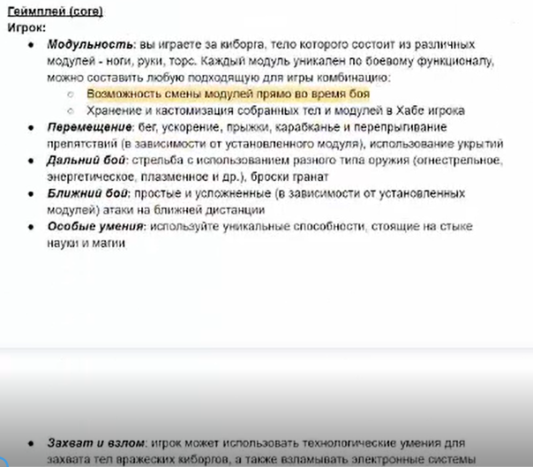Что должен содержать
    - Платформы
    - Целевая аудитория
    - Жанр
    - ESRB/PEGI рейтинг
    - История, сюжет (в самых общих чертах)
    - Краткое описание геймплея
    - USP
    - Игры-конкуренты/референсы

## 4.2.3 Концепт документ

* + Цель: дать общее представление и ответить на основные вопросы
  + Для кого: для команды разработки (понятен каждому (!))
  + Формат: презентация, текстовый документ (может изменяться)
  + Что должен содержать:
    - Основной геймплей
    - 3C (Character, Camera, Control)
    - Сюжет, лор (кратко)
    - Основные системы и их элементы
    - Список описания механик и угроз
    - Контент (кратко)
    - Визуальный стиль, пример графики, гифки и картинки с референцами

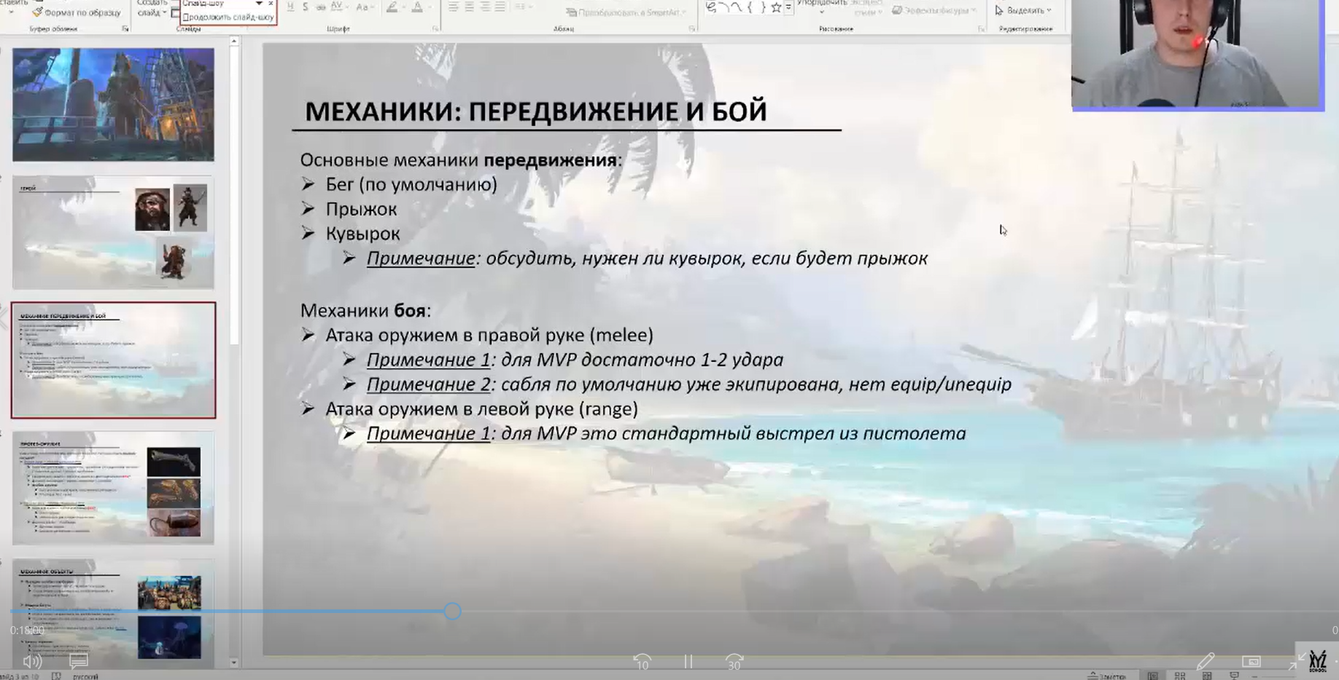

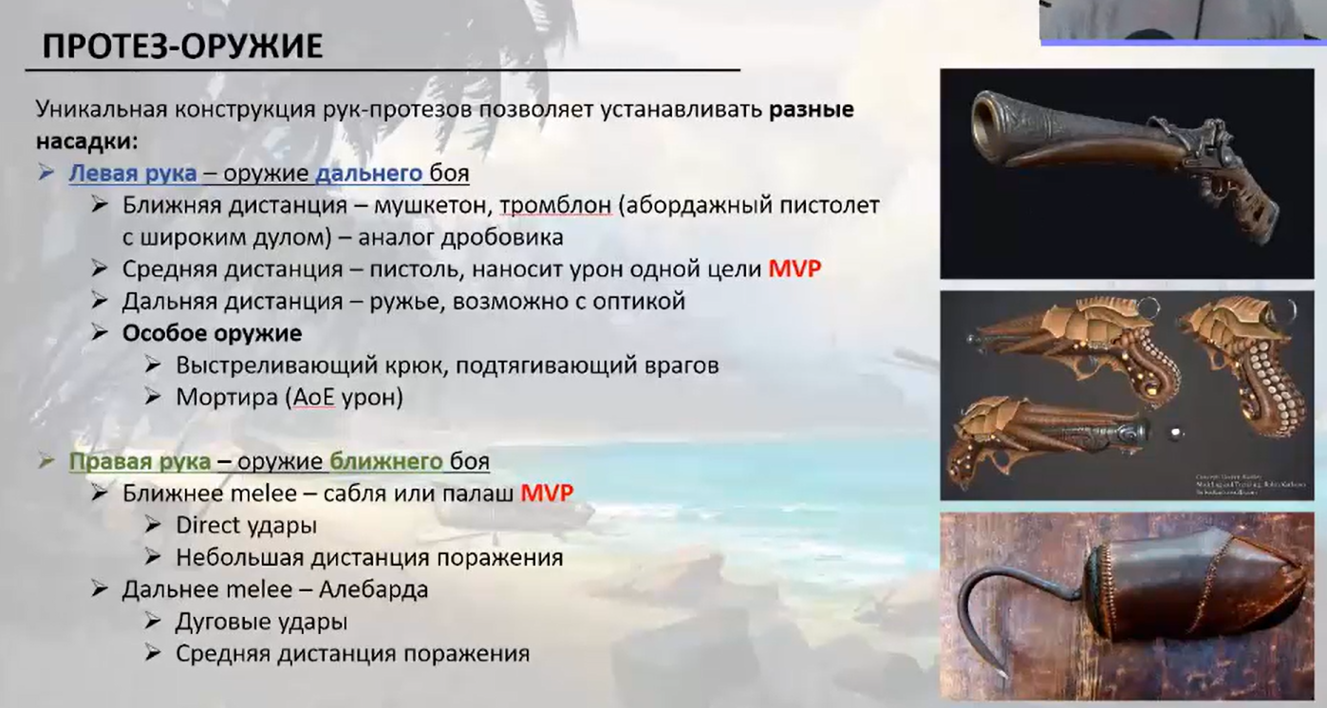

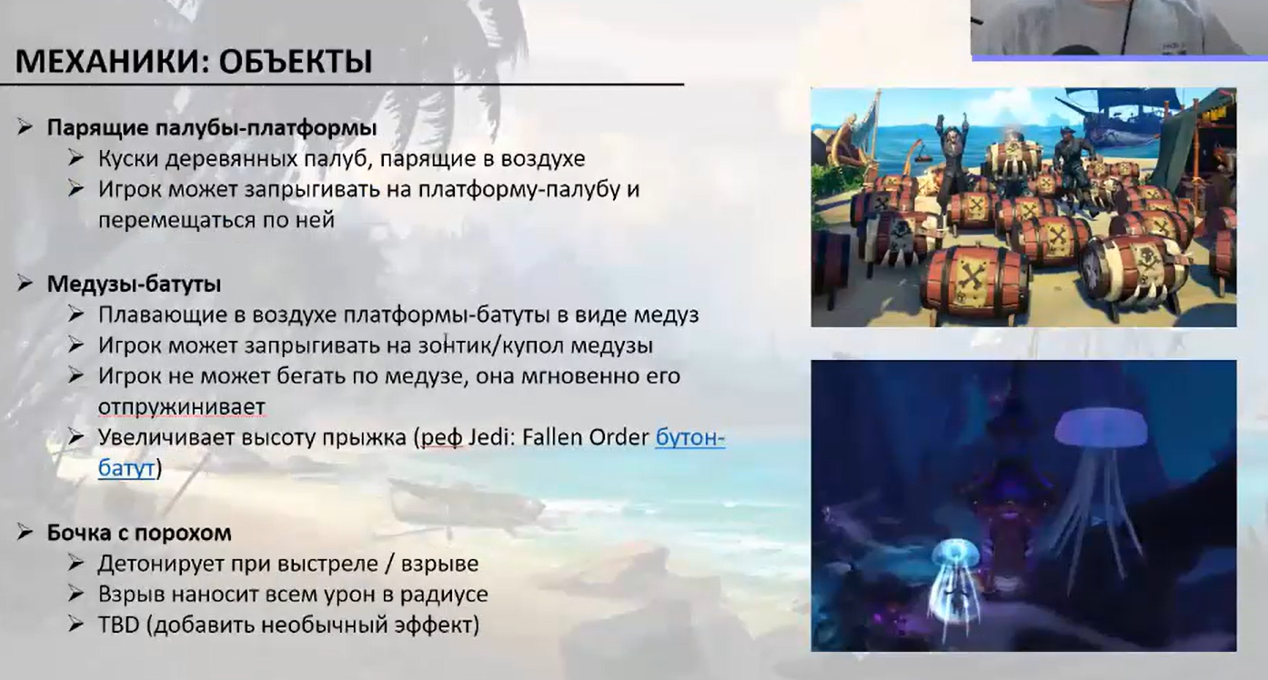

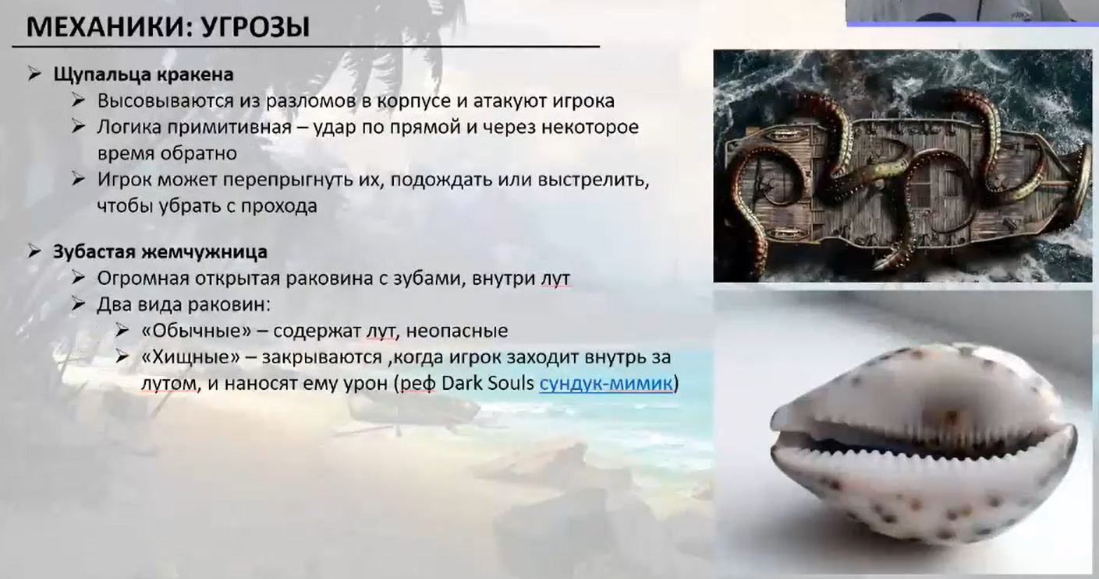

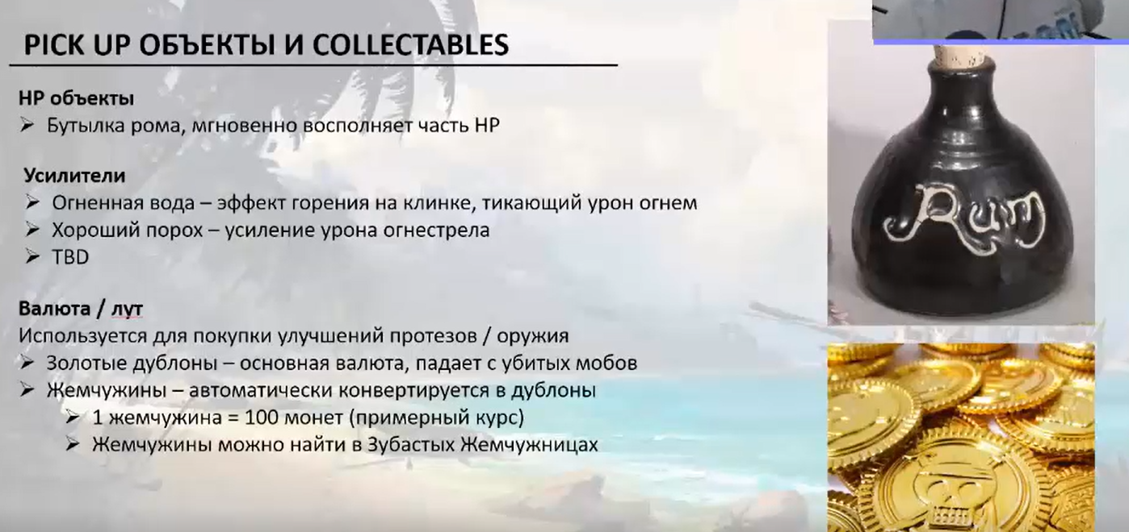

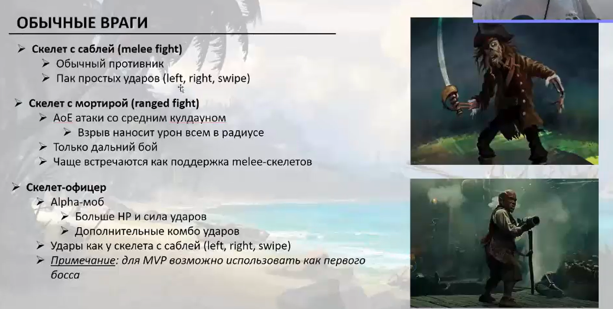

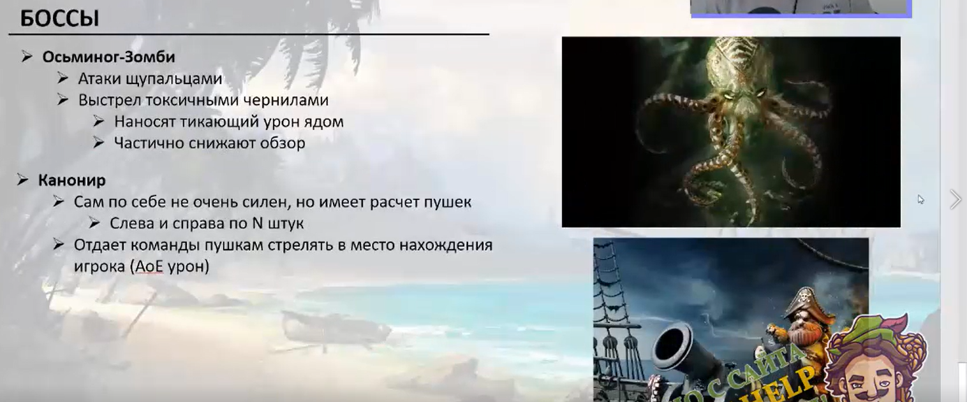

## 4.2.4 Детальный ГДД

* + Цель: детальное понимание, ответы на вопросы, крайние случаи
  + Для кого: для команды разработки

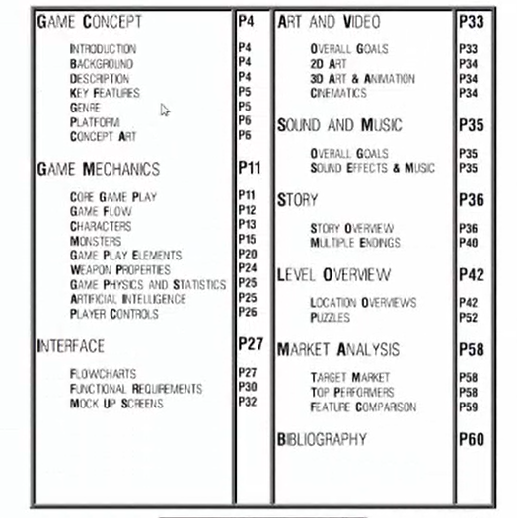

## 4.2.4.1 FSO (ФСО) (относится к ГДД)

* + Цель: показатель текущие и уже сделанные задачи. Дать разработчкам обратную связь о ходе разработки проекта
  + Для кого: для всей команды
  + Формат: Таблица (зачастую эксель)
  + Что должен содержать: от механик до визуала и аудио. «каждый отдельный камешек»

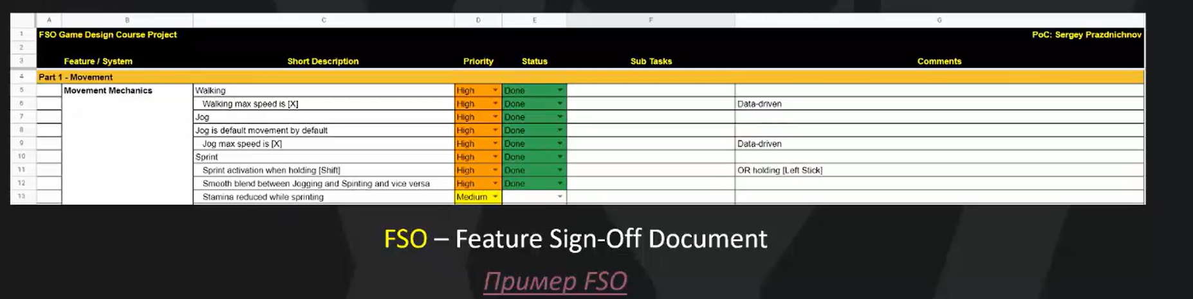

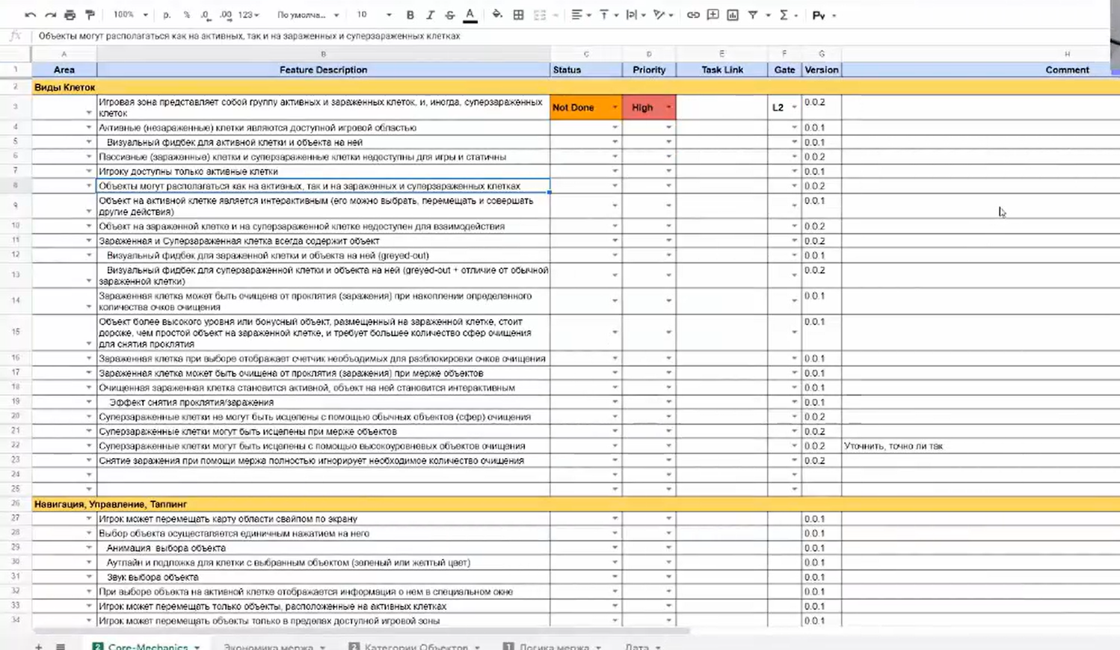

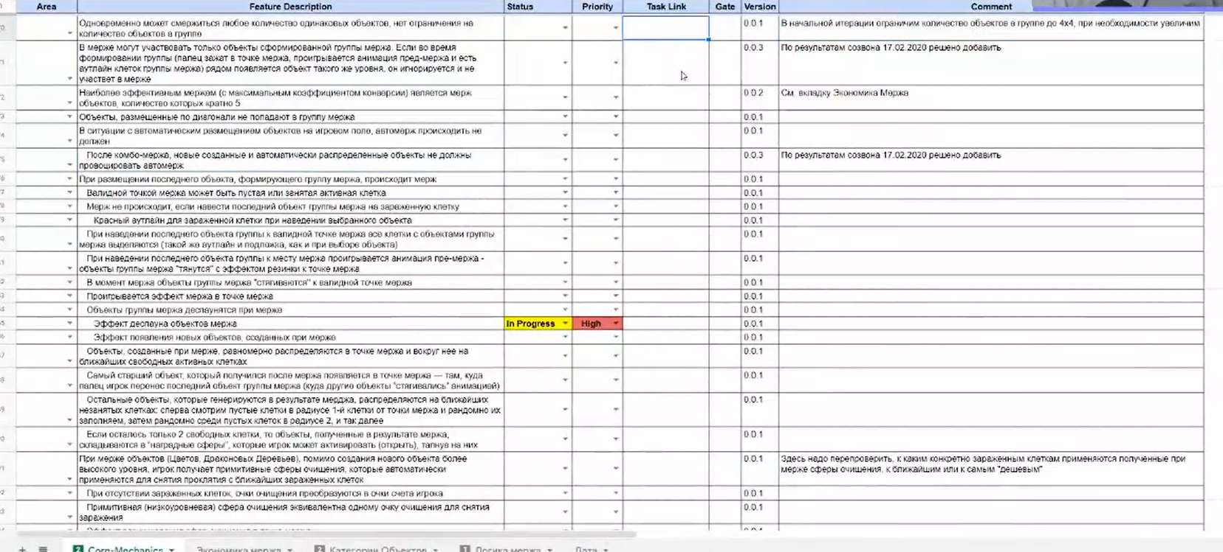 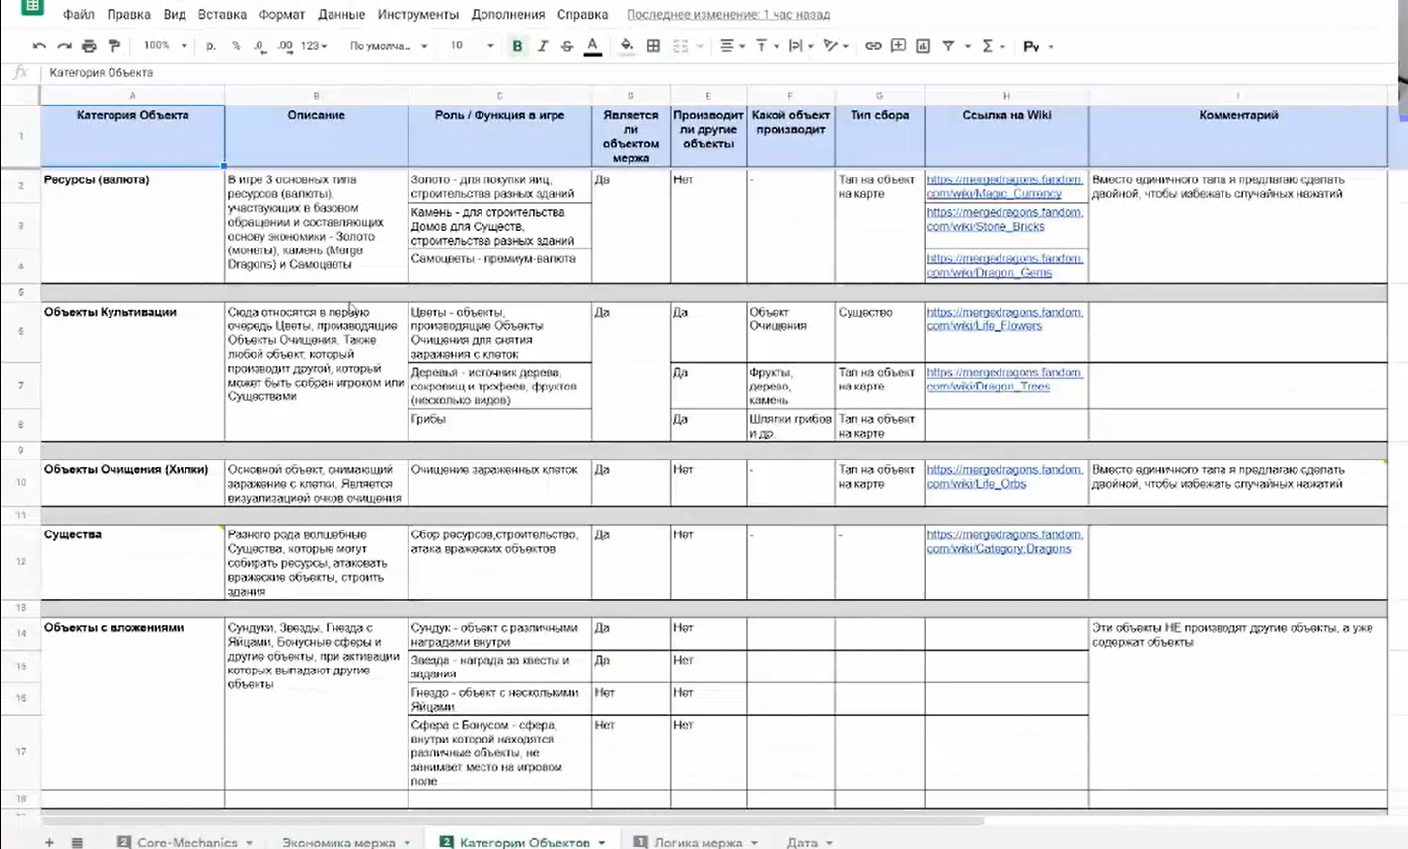Используется как визуализация и понимание на какой стадии разработки находятся те или иные фичи.

Gate – степень готовности, которая говорит как тчательно надо её тестировать. L1 – фича-прототип, L4-на релиз. Необходимы разные тесты для них.

## 4.2.5 Beat-chart (редко используется)

* + Цель: структура игры в 1 таблице , показать распределение контента и информации по уровням
  + Для кого: для команды разработки, менеджмента
  + Формат: таблица
  + Что должен содержать:
    - Название уровня, id
    - Краткое описание уровня
    - Механики и угрозы, вводимые на уровне
    - События, сюжет
    - Примерное время прохождения
    - Прогрессия и цели уровня (с фокусом на геймплей)
    - Враги/боссы на уровне
    - контент на уровне (оружие,броня, предметы, объекты…)
    - Персонажи
    - Музыка, звуки

## 4.2.6 Asset лист

* + Цель: прикинуть объем работ и расставить приоритеты
  + Для кого: преимущественно для арта, анимации (удобно для аутсорса)
  + Формат: таблица, текстовый документ
  + Что должно содержать:
    - Название ассетов (модели,анимации)
    - Стадии готовности
    - Приоритеты
    - Примерные сроки

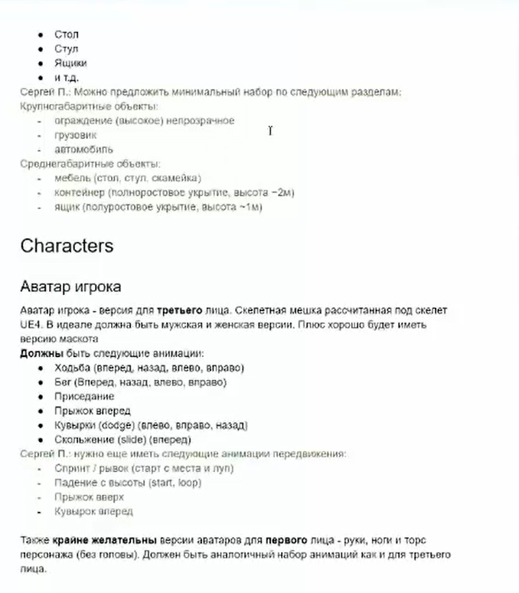 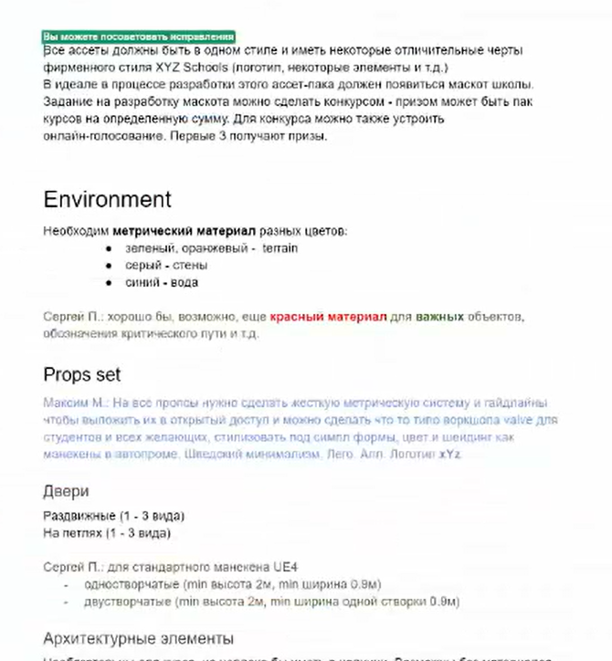

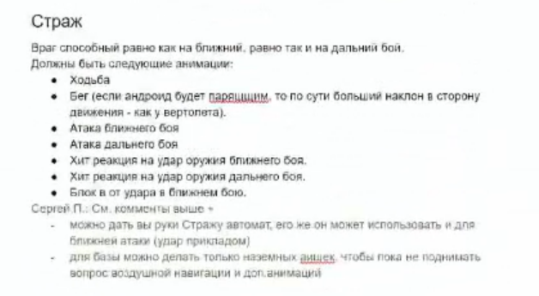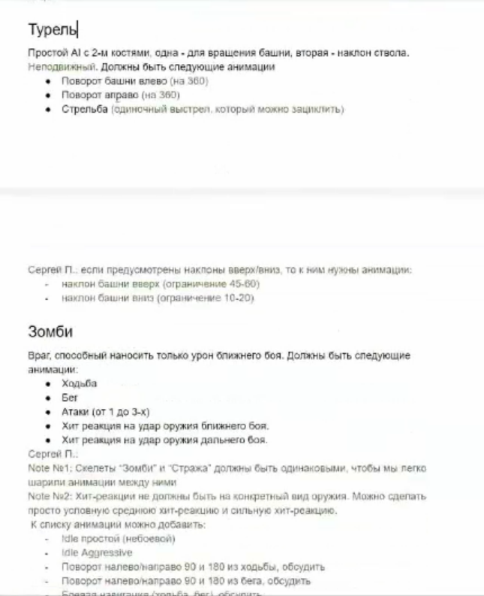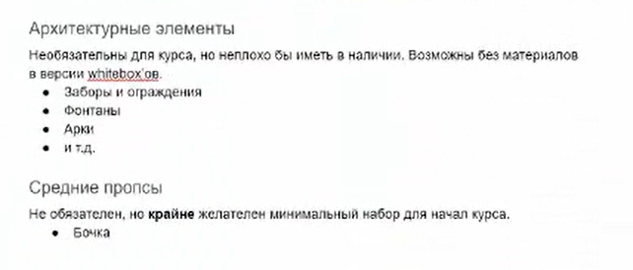

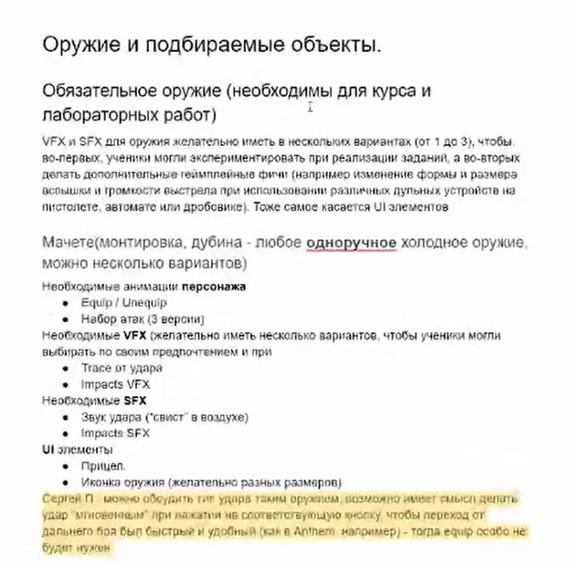

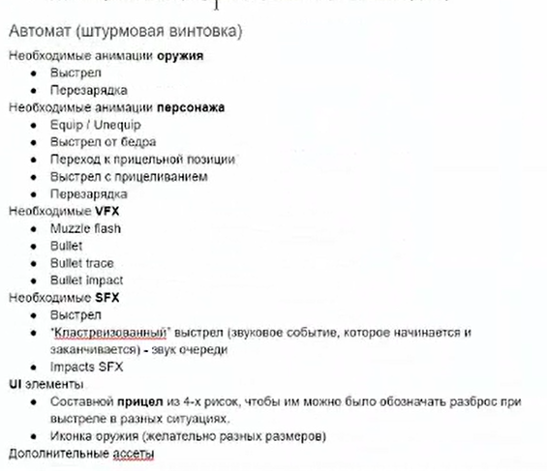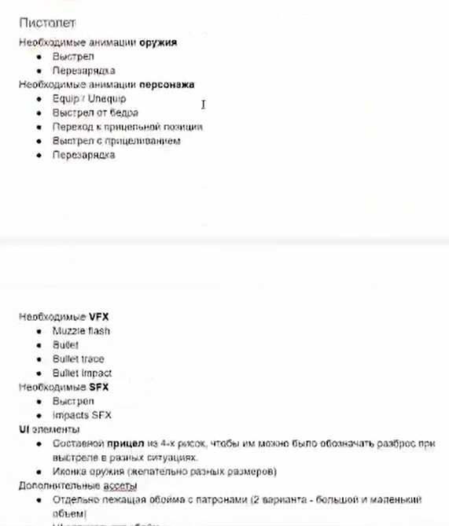

## 4.2.7 UML-диаграмма (унифицированный язык моделирования)

* + 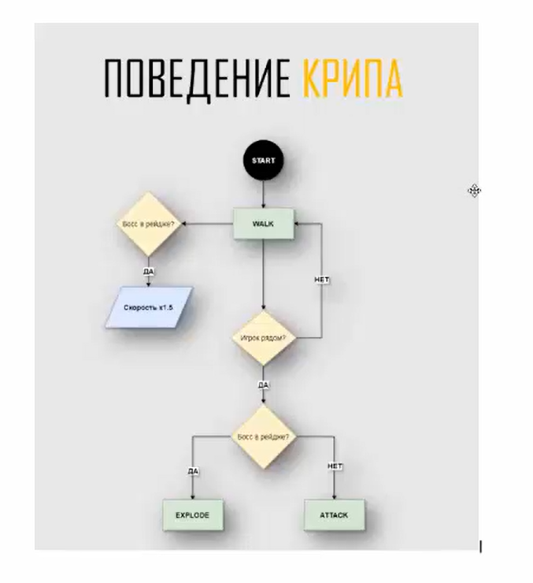Цель: показатель последовательность использования, действйи или же расписания
  + Для кого: команды разработки
  + Формат: таблица, текстовый документ
  + Что должно содержать:
    - Элементы диаграммы
      * Действия
      * Данные
      * Вопросы
      * Ограничители
        + для работы логики НПС или квестов идеально подходит.
        + В блоках может идти ссылка на другие файлы или диаграммы

## 4.2.8 Документация на отдельные системы

(системы в плане социалка, бой, передвижение и т.д.)

* + Цель: Как и у ГДД
  + Для кого: команды разработки
  + 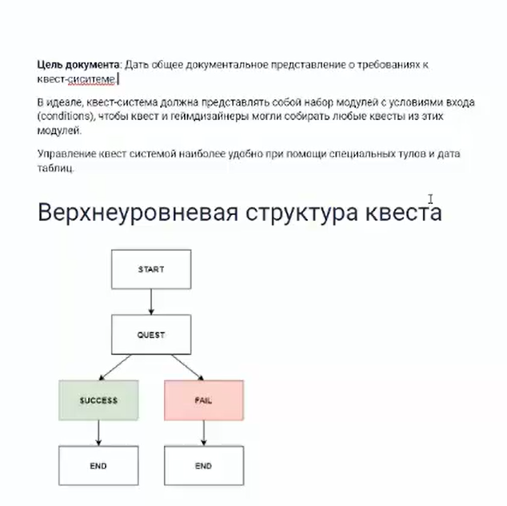Формат: таблица, текстовый документ
  + Что должно содержать:
    - цель
    - описания и подробности
    - списки и подразделы
    - визуальная информация
    - что угодно, если это будет полезно и понятно

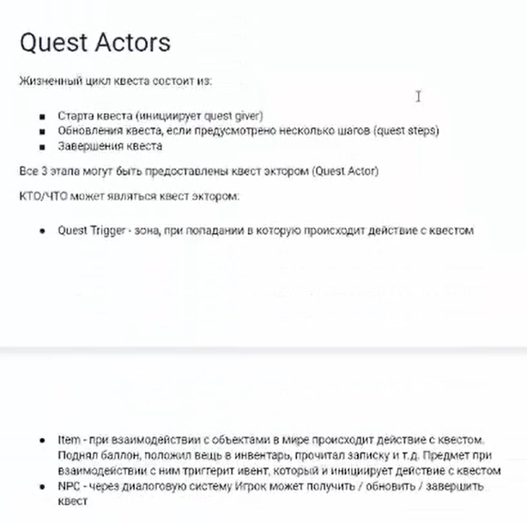

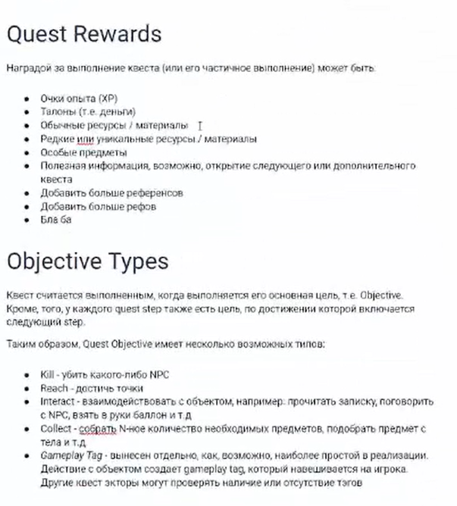

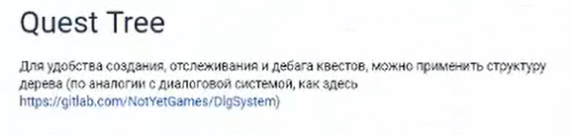

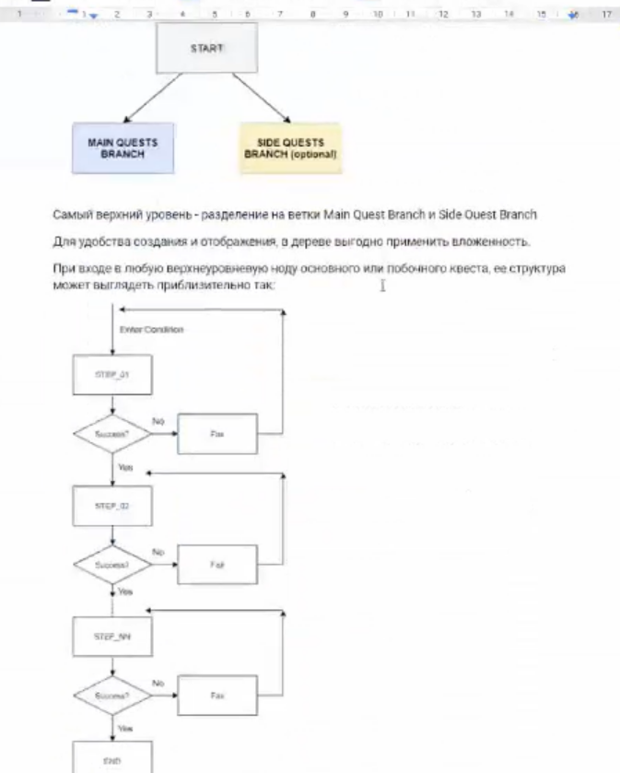

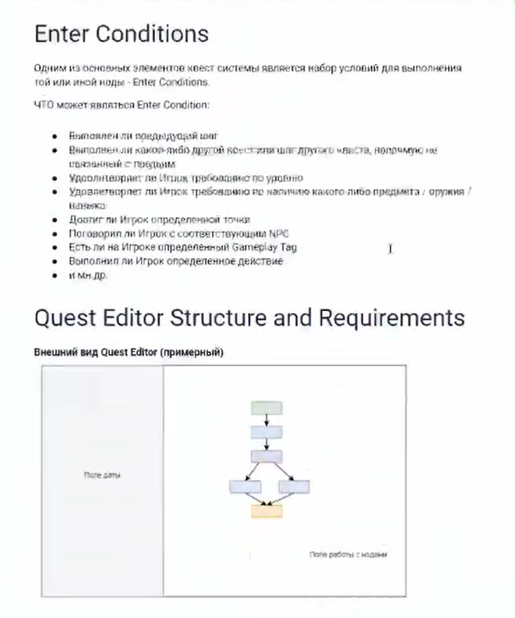

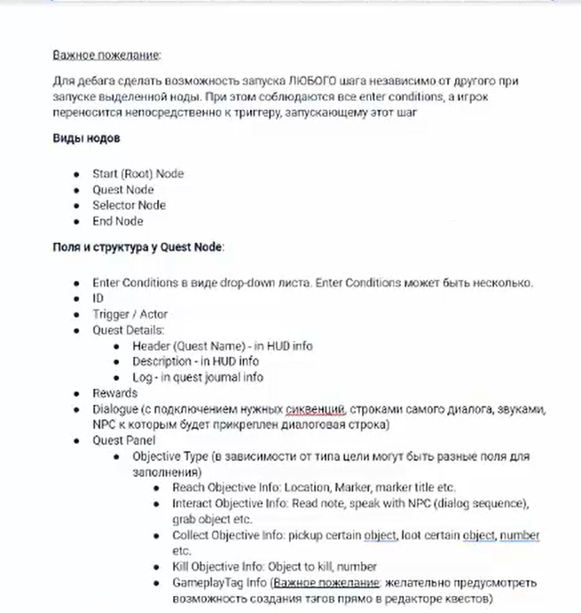

## 4.3 Инструментарий

База знаний (вся информация):

* Confluence
* Notion

Таск-трекинг (отслеживание задач):

* Trello (можно превратить в список распределения контента или план)
* 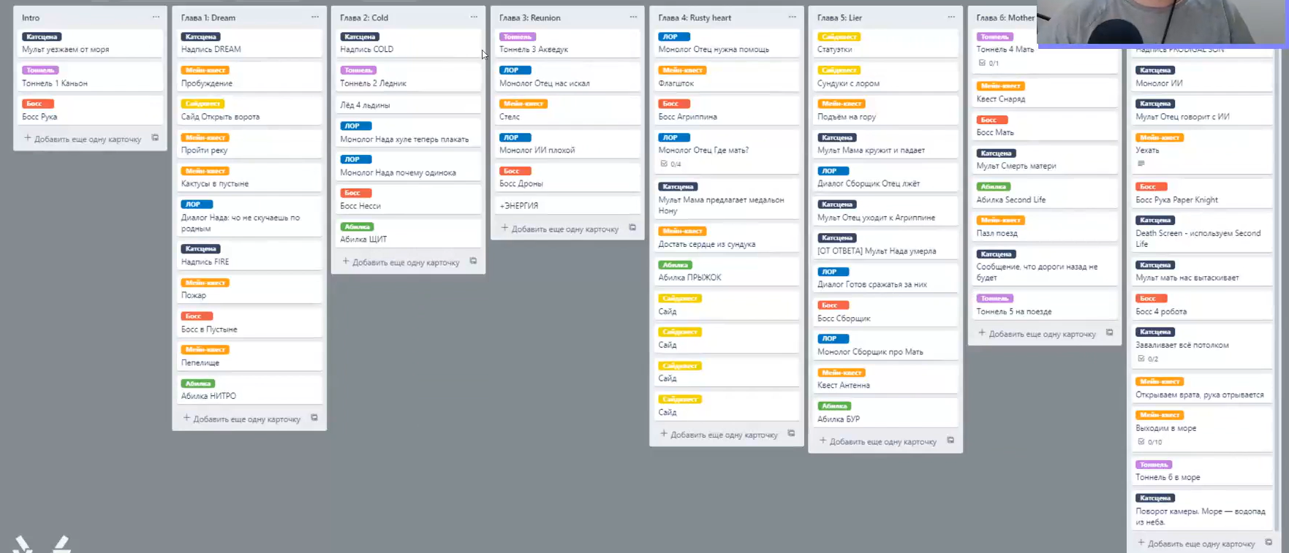JIRA

Документы на системы, фичи:

* Google Docs
* Confluence

Схемы, user frow, мокапы:

* Miro
* Drow.io (best)
* Figma

# 5 Механики

## 5.1 Основные термины

**Механика** – механизм, управляющий определенным игровым элементом. Другими словами, это способ взаимодействия в рамках установленных ограничений и правил.

**Геймплей** – это комплексное взаимодействие, состоящее из задач, действий (которые определяются механиками и оганичениями) и результата.

**Геймплей** формирует опыт игрока

**Цели** (на примере марио)**:**

1. Краткосрочные – перепрыгнуть монстра (самые важные)
2. Среднесрочные – дойти до конца уровня
3. Долгосрочные – спасти принцессу

## 5.2 Игровой цикл

Выглядит примерно следующим образом:

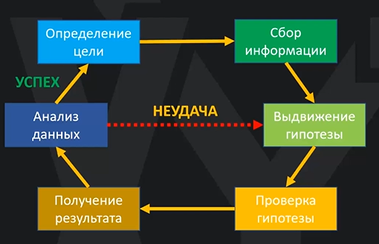

**Core loop** – зацикленный набор фундаментальных механик, которые определяют базовый игровой опыт.

Описывает наиболее повторяемую активность игрока в игре.

Без core loop игра перестанет работать так, как задумывалось.

Например, в шутерах – это стрельба.

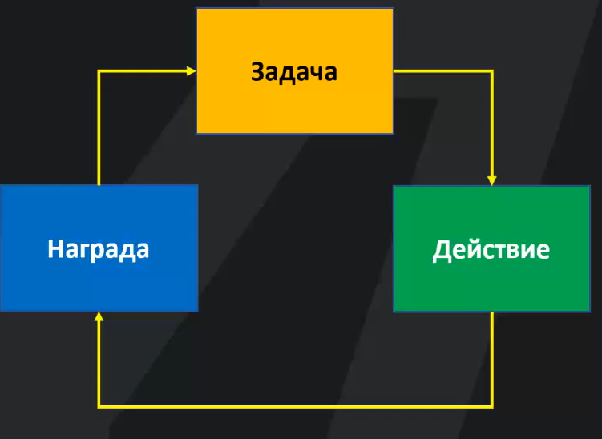

Создание core loop – основная цель прототипа

Vertical slice - ???

## 5.2.1 Слои

1. Core – *стрельба*
2. Основные – углубляют core механики, формируют игровой опыт игрока *-* *перемещение, стелс*…
3. 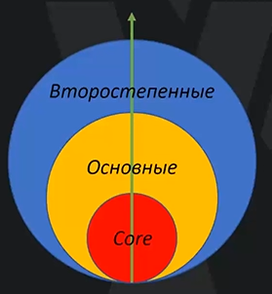Второстепенные – крафт, моддинг оружия, менеджмент инвентаря

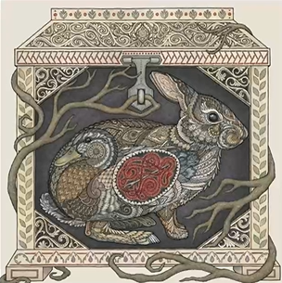

пункты USP – это элементы core loop`a

Составление **core loop**

* Определяем блоки
  + Фндументальные (базовые) функции и элементы
* Формируем типы связи между ними
* Связываем блоки

core loop – может быть единственным циклом (и зачастую являются им)

## 5.3 Примеры циклов

Важно, при создании циклов

* Ставить ясную цель – понять, что должно лежать в сердцевине и какую **краткосрочную** цель мы преследуем (+ отличие от других игр)
* Давать понятную обратную связь (игроку) – ошибка гипоптезы, ошибка действия, хитбоксы и т.д.
* Core loop должен быть коротким (чтобы в голове все укладывалось и не было мешанины. Просто > Сложное)
* Core loop должен перекликаться с выбраной темой.
* Core loop **не должен** содержать много механик
  + Их придется связывать друг с другом
* Стараемся избегать доминирующей стратегии *(*жизненные этапы цикла. Чтобы не было того, что одна механика будет доминирующей – 100% обеспечивает победу при её использовании, что делает другие механики ненужными. *Например, имба-герой в доте или лиге)*

Пример на игре **Max Payne**

* USP/Кор-механика – Bullet time
* Тратим буллет-тайм энергию на убийство и с убийства же её получаем. Пример **core loop**

**Core loop** состоит в этой игре из 3 элементов, где кор-механика – это буллет тайм

1. Бой
2. Перемещение
3. Катсцена, комикс

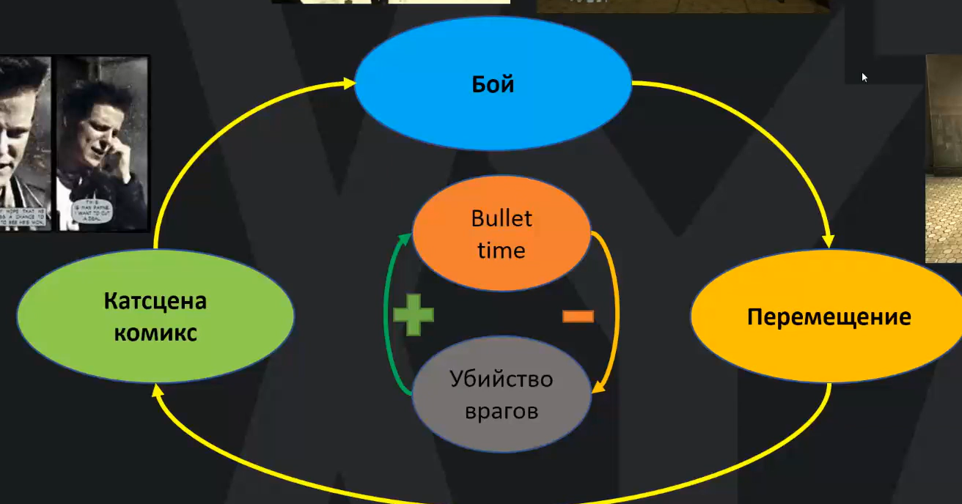

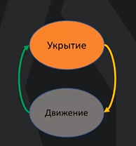Пример на игре **Gears of war**

* Core механика

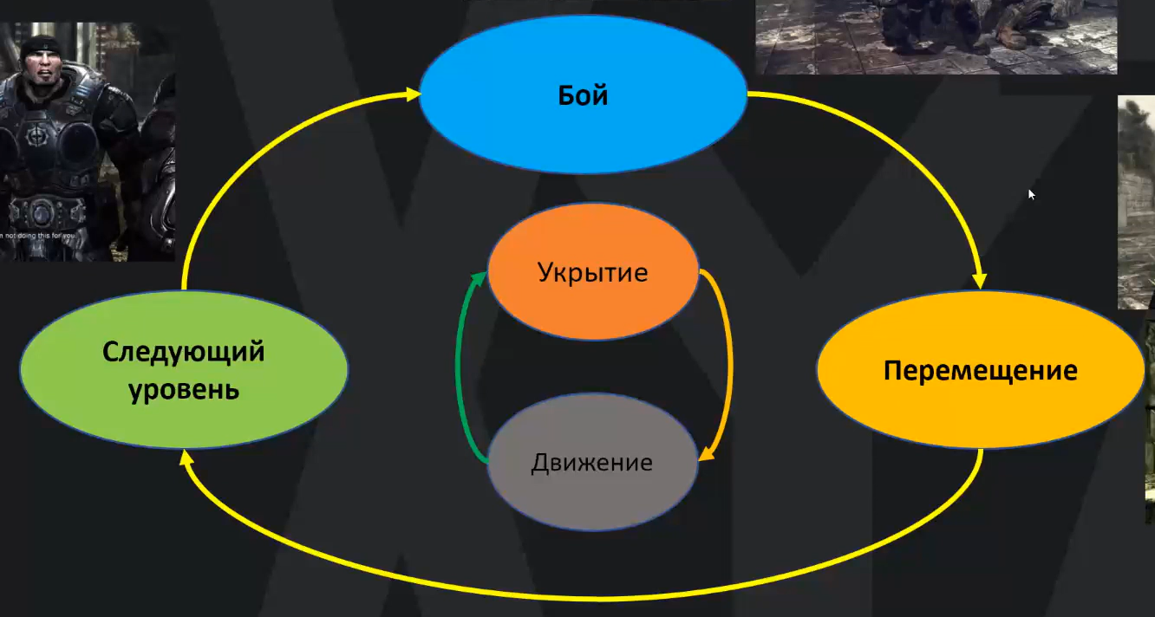

Пример на игре **Vanquish**

* Core механика

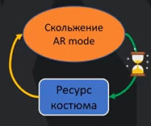

Игровой цикл (core loop)

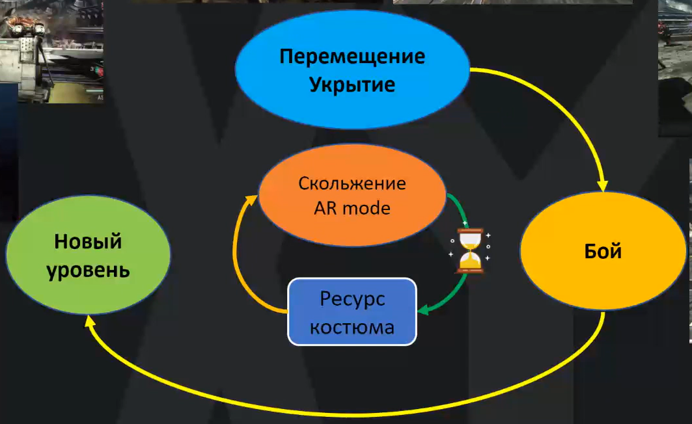

Пример на игре **Uncharted 4**

* **Нет** ярко выраженной кор-механики, но есть комплекс основных механик, что в совокупности её создает.
* Можно сказать, что постоянная смена активности и является кор-механикой
  + Core loop

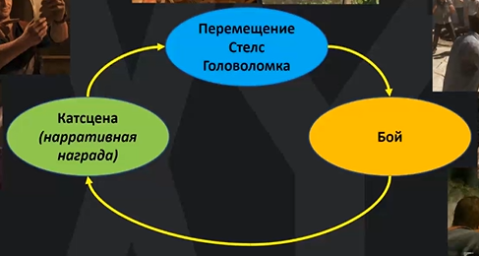

## 5.5 Поддержка циклов

* Новая механика – вводим новый цикл
* Понимание принципов аботы – игрок понимает, как цикл работает, формирует навык
* Усваивание – навык полностью освоен и применяется без проблем
* Привычка – автоматизм в применении механики
* !Рутина – привычка перерастает в обязанность, может раздражать!
  + ебанные жуки в Rimworld

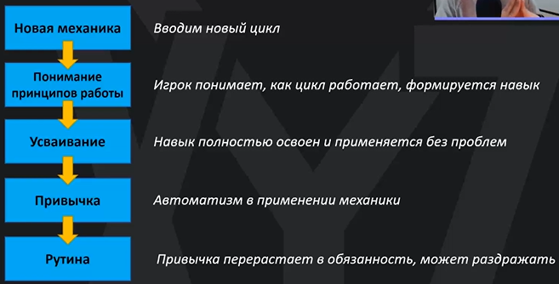

Исправление рутины (поддержание цикла)

* Добавление нового цикла
* Замещение цикла (новые виды стрел в Horizon zero dawn)
* Удаление цикла (ребенок в симс вырастает)
* Усложнение,усовершенствование (покупка существ за доп.ресурсы в M&M III)

## 5.6 Базовые механики

**Популярные базовые механики**

* **Пространственно-временные**
  + Перемещение
  + Прыжок
  + Вращение
  + Увеличение/уменьшение
  + Изменение формы
  + Управление временем
* **Экономические**
  + Собирание
  + Набор (сет)
  + Отнимание (здоровья?)
  + Случай (рандом)
* **Триггерные**
  + Появление
  + Удаление
  + Пересечение (касание, меч пересекает коллизию врага)
  + Действие
* **Ментальные** 
  + Распознать шаблон (дарк соулс – мувмент босса)
  + Создать шаблон (майнкрафт)
  + Запомнить
  + Выбрать

**Полный список механик:** https://boardgamegeek.com/browse/boardgamemechanic

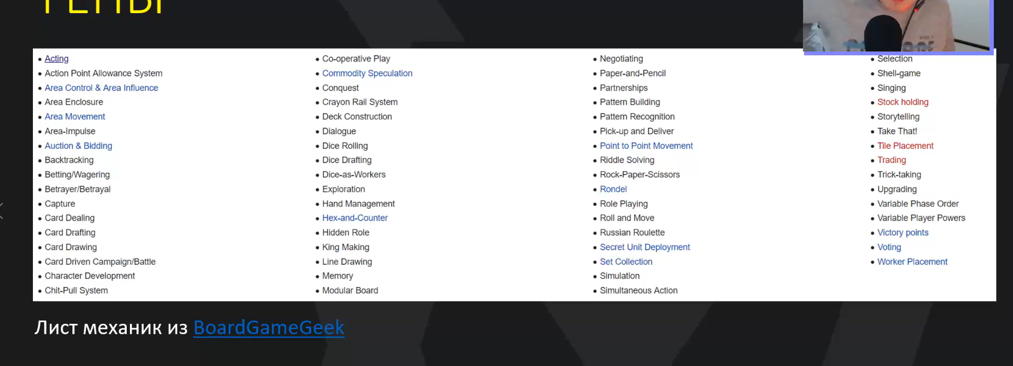

## 5.7 Комплексные механики

Любая **комплексная** механика состоит из **набора базовых** механик

Например:

* Укрытие = перемещение + уменьшение/изменение формы + действие
* Стрельба = появление + перемещение + пересечение + действие + отномание + удаление
* Уклонение = распознавание шаблона + выбор + передвижение
* Пакур = пересечение + прыжок + движение
* Лечение (аптечка) = отнимание (ХП) + собирание + выбор + действие + добавление (ХП)

**Помощь игроку**

* буллет-магнетизм – «пуля» притягивается к игроку
* большие растояния – больше «пуля»
* Фрикшн – прицел от врага «труднее» отводится. Прицел как бы слегка приклеивается

## 5.8 Мета

**Мета-механики –** это механики, направленные на выполнение целей не *игрока****,*** *а разработчика*

Пример таких механик – аванпосты в Far Cry, рыбалка в RDR2 и т.д.

Зачастую при помощи мета-механиках затягивают геймплей

Если убрать мета-механики, то игра останется (если руль заменить гаечным ключом, он все равно будет ехать)

В крупных тайтлах мета-игра может отсутствовать (колда) или служить как расширение мира (зельда, RDR2, GTA, Far Cry…)

Иначе говоря, мета-механики – это сторонние активности и всякие достижения. Заставляет игрока как можно дольше оставаться в игре. Всякие развлекательные механики.

**Примеры** мета-игр

* Коллекционируемые артефакты (голуби, рюкзаки в человеке-пауке и т.д.)
* Монетки в Марио или колечки в Сонике (каждые 100 монет +1 жизнь) – сочетание мета (коллекционирования) и геймплея.
* Сундук с наградами
* Таблицы рекордов
* Достижения, награды
* Дополнительные режимы игры (Новая игра+ или новый режим сложности после прохождения игры (последнее хорошая мета, ибо связана с геймплеем))
* Секреты/Секретки, отсылки
* Сюжет (!иногда! – интерактивное кино – детройт, анчартед и т.д.)

(match3 игры ?)

## 5.7 метрика Retention

**Retention** – показывает, как новые пользователи возвращаются в приложение (игру).

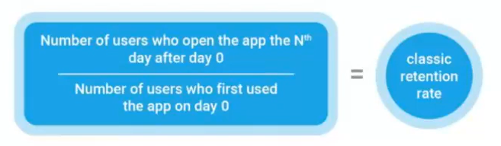

$$\frac{Число пользователей, которые зашли в приложение после его резила через N дней}{Число пользователей, которые зашли в приложение во время его релиза}$$

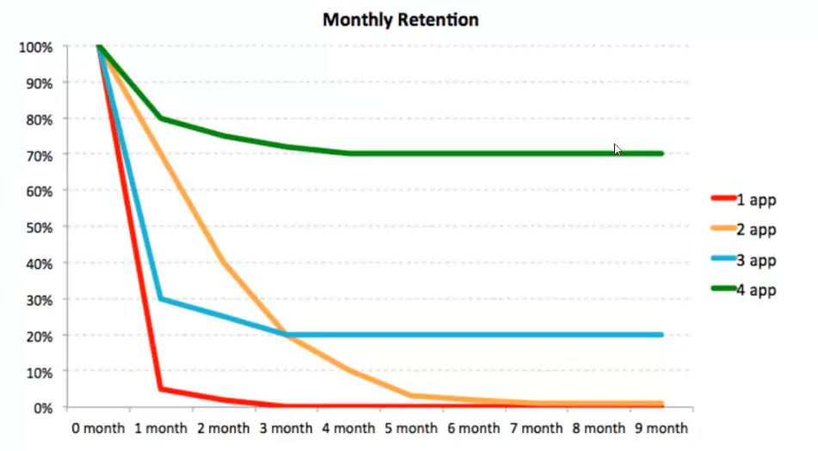

Retention rate – превращение пользователя из временного пользователя в постоянного.

Для оценки крупных игр и игр с одиночной компанией не используют.

Возвращать игрока можно battle pass и прочими сезоными предложениями и обновлениями

Зачастую применима для F2P проектов

## 5.9 Итог

* Core – двигатель машины – без него она перестанет быть машиной
* Мета - ветящиеся диски, мониторы, кондиционер и т.д. – делает игру «красивее», но не влияет особо на игровой опыт игрока